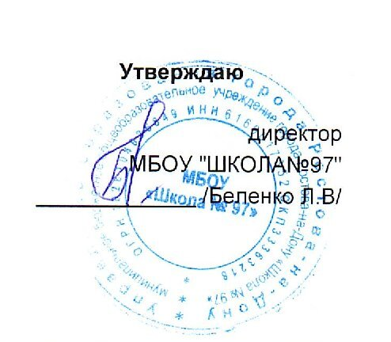
г.Ростов-на-Дону пер.Обский 7/2
 |  |  |  |  |  |  |  |  |  |  | Утверждаю
 |  |  |  |  |  |  |  |  |  |  | директор
 |  |  |  |  |  |  |  |  |  |  | МБОУ "ШКОЛА№97"
 |  |  |  |  |  |  |  |  |  |  | _____________ /Беленко Л.В/
 |  |  |  |  | МЕНЮ
 |  |  |  | 17 марта 2026 г.
 | 3-7 лет
Сбор-  ник  рецеп-  тур |  | №  техн.  карты | Наименование блюда |  |  | Выход | Химический состав |  |  |  |  |  | Энерге-  тическая  ценность,  ккал | Вита-  мин  С, мг
 |  |  |  |  |  |  | Белки, г |  | Жиры, г |  |  | Угле-  воды, г | Энерге-  тическая  ценность,  ккал | Вита-  мин  С, мг
Завтрак
 |  | 67 | КАША ИЗ ОВСЯННЫХ ХЛОПЬЕВ  МОЛОЧНАЯ ЖИДКАЯ |  |  | 200 | 6,82 |  | 7,79 |  |  | 28,24 | 211,08 | 0,60
 |  | 573 | ХЛЕБ ПШЕНИЧНЫЙ |  |  | 40 | 3,32 |  | 0,33 |  |  | 38,16 | 168,93 | 0,00
 |  |  | МАСЛО СЛИВОЧНОЕ(ПОРЦИЯМИ) |  |  | 5 | 0,03 |  | 4,04 |  |  | 0,04 | 36,70 | 0,00
 |  | 462 | КАКАО С МОЛОКОМ |  |  | 201 | 3,30 |  | 2,73 |  |  | 12,69 | 89,59 | 0,52
Итого |  |  |  |  |  | 446 | 13,47 |  | 14,89 |  |  | 79,13 | 506,30 | 1,12
II Завтрак
 |  | 501 | СОКИ ФРУКТОВЫЕ |  |  | 160 | 0,78 |  | 0,16 |  |  | 15,68 | 66,74 | 1,28
Итого |  |  |  |  |  | 160 | 0,78 |  | 0,16 |  |  | 15,68 | 66,74 | 1,28
Обед
 |  | 123 | СУП КАРТОФЕЛЬНЫЙ С  ФРИКАДЕЛЬКАМИ |  |  | 200 | 8,64 |  | 9,01 |  |  | 14,54 | 174,06 | 7,35
 |  | 35/8 | СУФЛЕ ИЗ ПЕЧЕНИ |  |  | 79 | 16,04 |  | 5,56 |  |  | 2,22 | 142,07 | 11,70
 |  | 166 | КАША РАССЫПЧАТАЯ С ОВОЩАМИ |  |  | 130 | 4,29 |  | 3,71 |  |  | 25,15 | 151,25 | 0,80
 |  | 380 | КАПУСТА ТУШЁНАЯ |  |  | 60 | 1,80 |  | 2,51 |  |  | 5,49 | 52,82 | 15,52
 |  | 574 | ХЛЕБ РЖАНОЙ |  |  | 51 | 3,29 |  | 0,44 |  |  | 21,03 | 101,19 | 0,00
 |  | 495 | КОМПОТ ИЗ СУХОФРУКТОВ |  |  | 180 | 0,00 |  | 0,00 |  |  | 6,79 | 27,13 | 0,00
Итого |  |  |  |  |  | 700 | 34,06 |  | 21,23 |  |  | 75,22 | 648,52 | 35,37
Полдник
 |  | 585 | ПЕЧЕНЬЕ |  |  | 50 | 3,64 |  | 4,75 |  |  | 36,08 | 202,25 | 0,00
 |  | 470 | КИСЛОМОЛОЧНЫЙ НАПИТОК |  |  | 200 | 5,64 |  | 4,86 |  |  | 7,77 | 102,94 | 0,56
Итого |  |  |  |  |  | 250 | 9,28 |  | 9,61 |  |  | 43,85 | 305,19 | 0,56
Ужин
 |  | 279 | ЗАПЕКАНКА ИЗ ТВОРОГА |  |  | 136 | 22,82 |  | 15,88 |  |  | 15,09 | 299,09 | 0,25
 |  | 406 | СОУС МОЛОЧНЫЙ СЛАДКИЙ |  |  | 50 | 1,58 |  | 2,37 |  |  | 8,81 | 63,22 | 0,26
 |  | 573 | ХЛЕБ ПШЕНИЧНЫЙ |  |  | 40 | 3,32 |  | 0,33 |  |  | 38,16 | 168,93 | 0,00
 |  | 82 | ФРУКТЫ СВЕЖИЕ(ЯБЛОКИ) |  |  | 100 | 0,39 |  | 0,39 |  |  | 9,51 | 45,59 | 4,00
 |  | 457 | ЧАЙ С САХАРОМ |  |  | 200 | 0,11 |  | 0,00 |  |  | 8,52 | 34,53 | 0,02
Итого |  |  |  |  |  | 526 | 28,22 |  | 18,97 |  |  | 80,09 | 611,36 | 4,53
Всего |  |  |  |  |  |  | 85,81 |  | 64,86 |  |  | 293,97 | 2 138,11 | 42,86
.

